Имущественная поддержка субъектов малого и среднего предпринимательства

В целях совершенствования процессов управления объектами государственной собственности Министерством по управлению государственным имуществом Свердловской области ведется перечень неиспользуемого государственного имущества Свердловской области, информация о котором размещена на сайте Министерства http://mugiso.midural.ru/ в разделе «Главная»/«Деятельность»/«Имущество»/ «Перечень неиспользуемого имущества», а также направляется заинтересованным в использовании государственного имущества Свердловской области организациям. Перечень систематически обновляется.
Имущественная поддержка субъектов малого и среднего предпринимательства реализуется двумя способами:
1) Передача имущества и земельных участков в аренду без торгов, передача имущества в безвозмездное пользование или аренду на льготных условиях. Указанную меру поддержки получают также физические лица, не являющиеся индивидуальными предпринимателями и применяющие специальный налоговый режим «Налог на профессиональный доход»;
2) Реализация преимущественного права выкупа субъектами малого и среднего предпринимательства в порядке, предусмотренном Федеральным законом от 22 июля 2008 года № 159-ФЗ «Об особенностях отчуждения движимого и недвижимого имущества, находящегося в государственной или в муниципальной собственности и арендуемого субъектами малого и среднего предпринимательства, и о внесении изменений в отдельные законодательные акты Российской Федерации
Порядок оказания имущественной поддержки субъектам малого и среднего предпринимательства в Свердловской области регламентируется постановлением Правительства Свердловской области от 07.09.2023 № 654 ПП и Приказом Министерства по управлению государственным имуществом Свердловской области от 10.10.2023 № 5807 «Об утверждении примерных форм заявлений о предоставлении государственного казенного имущества Свердловской области в аренду без проведения торгов и путем проведения торгов, в том числе с установлением соответствующих льгот по арендной плате».
АЛГОРИТМ действий субъектов малого и среднего предпринимательства и самозанятых граждан для получения имущественной поддержки:
- Определите свою регистрацию в Реестре субъектов МСП на портале ФНС России (https://rmsp.nalog.ru/)

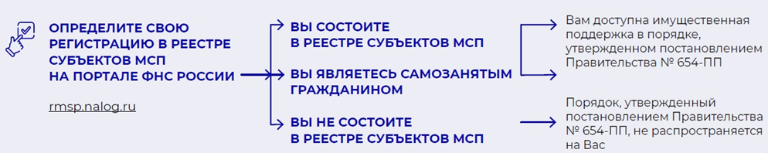

- Рассмотрите перечни имущества, утвержденные Думой городского округа Верх-Нейвинский и подберите интересующий объект.
- Инициируйте осмотр объекта.
Уточните у правообладателя объекта процедуру получения имущества
(Перечень муниципального имущества на 2026 год в приложенном файле)

